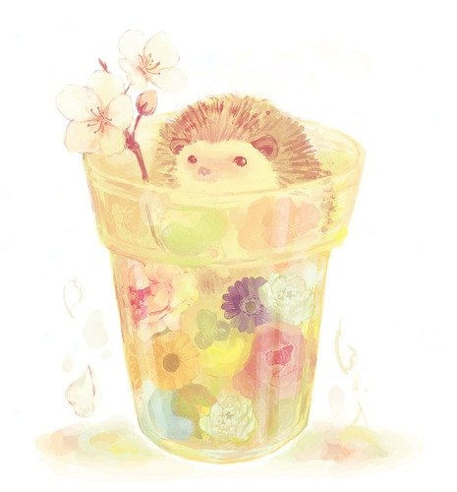
Конспект
інтегрованого заняття
в молодшій групі
«Їжачок - Хитрячок»
Розділ програми: інтегроване заняття з математики та розвитку мовлення.

Програмовий зміст:
Навчальний: повторити і закріпити пройдений матеріал (ознаки предметів: форма, розмір, колір (геометричні фігури); просторові відносини, порядковий і кількісний рахунок, співвідношення кількості предметів з наочним зображенням числа); Закріпити рахунок і знання цифр від 1 до 5.
Розвиваючий: Розвинути логічне мислення, кмітливість і творчу уяву, пізнавальну активність, розвивати мислення, пам'ять, увагу і мову дітей; викликати бажання допомагати іншим; виховувати інтерес до математики.
Виховний: Виховувати дружні взаємовідносини. Виховувати вміння розуміти і виконувати навчальне ігрове завдання.

Методичні прийоми: Ігровий момент, постановка проблеми, художнє слово, заохочення, бесіда, питання, аналіз.
Матеріал: іграшковий, м'який їжачок, дидактична гра: "Підбери їжачкам будиночки", "Сонечко", "Логічні квадрати"; картинки серії: "Дикі тварини", набір фігур трикутної форми.
Хід заняття:
Вихователь:
Гостей зібралось тут багато.
Нумо на мене подивіться
І веселенько посміхніться.
Здрастуйте, гості добрі,
Ті, хто прийшов до нас.
Наші діти раді бачити вас.

Вихователь: - Сьогодні до нас завітало багато гостей! Давайте їм, посміхнемось і привітаємо їх!
Діти: - Доброго, ранку!
Вихователь: А до нас завітав. ще один гість! І хто він, ви дізнаєтесь. як що відгадаєте загадку про нього: Маленький, сиренький, дуже любити яблука, груші і грибочки, і замість шапки в нього голочки… (Їжачок)
- Так, дітки, це їжачок!
Їжачок-хитрячок
Із голок та шпичок
Пошив собі піджачок.
І у тому піджачку
Він гуляє по садку.
Натикає на голки
Груші, яблука, сливки.
І до себе на обід
Він скликає цілий рід. (автор П. Воронько «Їжачок-Хітрячок»)
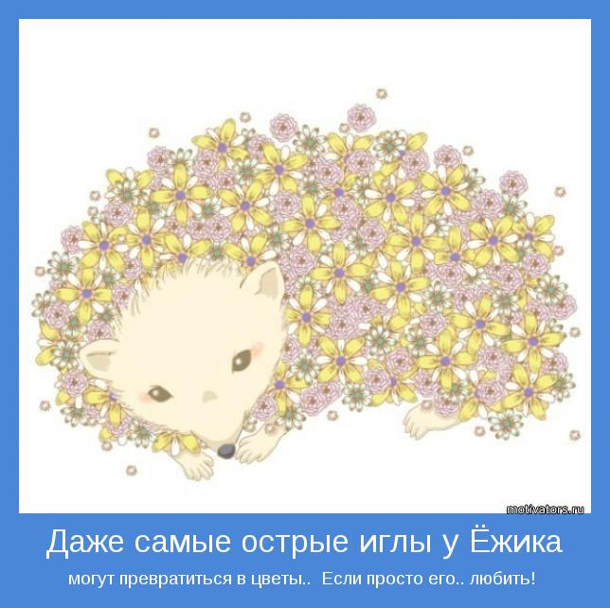
- «Доброго ранку малята!» - каже вам їжачок. Давайте і ми привітаємо його добрими словами віршика-віталочки:
Діти:
- Доброго ранку, сонце привітне!
- Доброго ранку, небо блакитне!
- Доброго ранку, в небі пташинки!
- Доброго ранку, тобі і мені!

- Діти, а які голки в їжачка? (гострі). А подивиться, в нашого їжачка, від ваших добрих слів, від вашого доброго побажання, голки стали зовсім не гострі. А які вони? Спробуйте? (м’які). Так, м’які! Виявляється, що добрі слова - чарівні, гострі голки стали м’якенькими.
Діти, давайте, частіше казати один одному добрі і лагідні слова!

Завдання 1
Вихователь:
- Діти, їжачок у вас питає, чи знаєте ви, де він живе? (у лісі) А хто ще живе у лісі? (відповіді дітей). У їжачка є картинки цих тварин, які живуть у лісі, і він хоче, щоб ви серед цих лісових тваринок знайшли їжачка з гострими голочками. Знайдемо?
(Картинки з лісовими тваринками – лисиця, вовк, ведмідь, заєць і останній їжачок)
Жартівливий момент - вихователь показує картинку з лисицею, і питає
- це їжачок?
- ні? - а хто це?.. Лисиця!........(і так, поки не знайдуть їжачка).
- Діти, подивися, які гострі голочки у цього їжачка.
(Артикуляційна гімнастика)
«У їжачка шапка голки, ховається їжачок під ялинкою. Ми хочемо з ним пограти, а він нам тільки – пих! -пих! - пих!»
- Ось такий їжачок! Не хоче з нами гратись, бо йому треба бігти по своїх справах!
- Діти! Наш їжачок питає, як назвати всіх цих тваринок? (дикі).
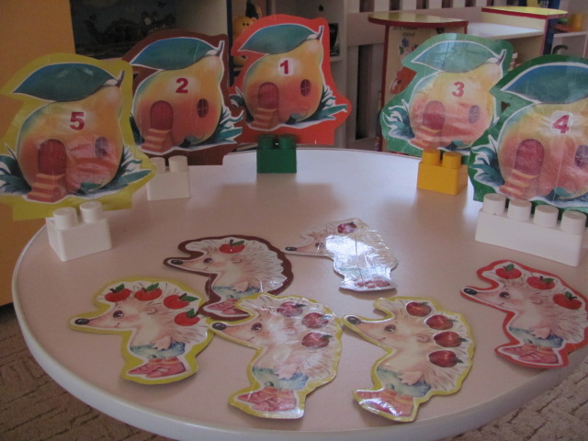
Завдання 2
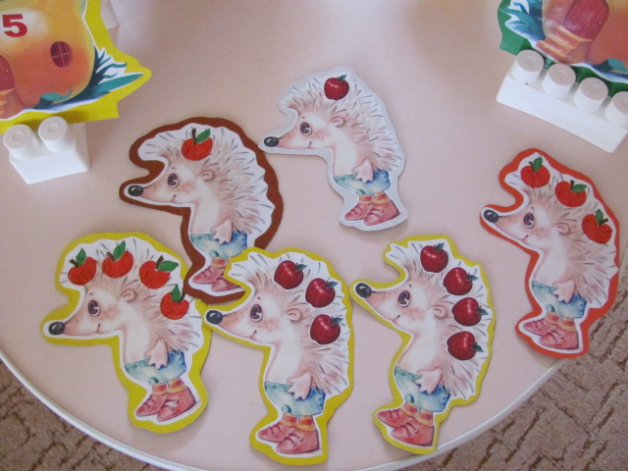
- А їжачок прийшов до нас не сам, а із своїми друзями. Хто це? Що в них на голочках? (яблучка) Якого вони кольору? (їжачки, з наколотими на голочки яблучками - одним, двома, трьома, чотирма, п’ятьма )
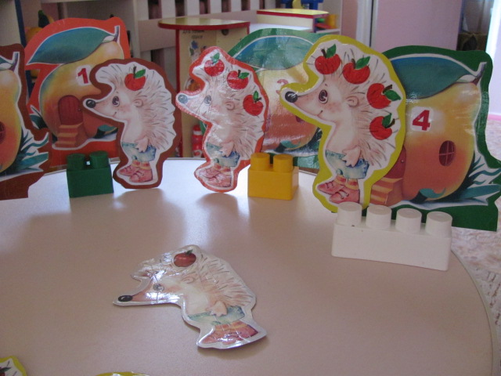
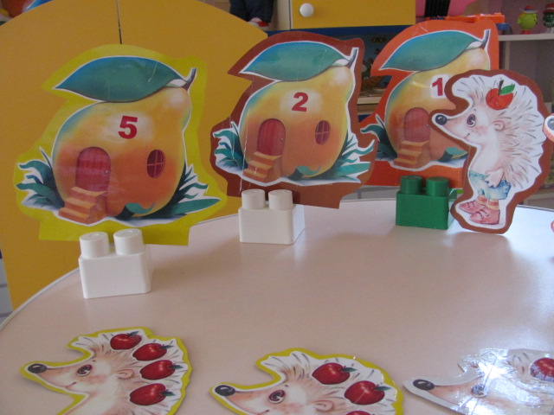
- Діти, їжачок, просить нас допомогти його друзям – знайти їхні будиночки. А щоб їх знайти, треба порахувати яблучка на їх голочках. Як що, яблучко – одне, то живе цій їжачок у будиночку, під номером 1… і.д. Їжачки, ще не вміють рахувати, допоможемо їм?

Діти рахують яблучка и знаходять відповідний будиночок.

- Як добре – всі їжачки мають свій будиночок! (Їжачки, дякують дітям.)

Завдання 3
- Малята! Наш їжачок, просить нас ще допомогти. Подивиться, що це? (Сонечко, без промінчиків, закрито хмаринками) А якої форми воно (кругле), а якого кольору? (жовте). Давайте допоможемо Сонечку, проженемо хмари.

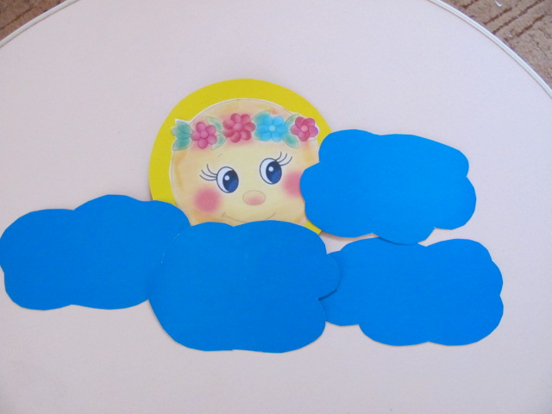
Гра «Сонечко» (діти стають у коло, и починають вибирати «Сонечко»)
- Розбігайтесь хмари, вітер не шуми. порахуємо дружно, сонцем будеш ти – (Олена). Виходить в середину кола, вдягає маску «сонечка», діти питають -
- Сонечко, що ти будеш робити?
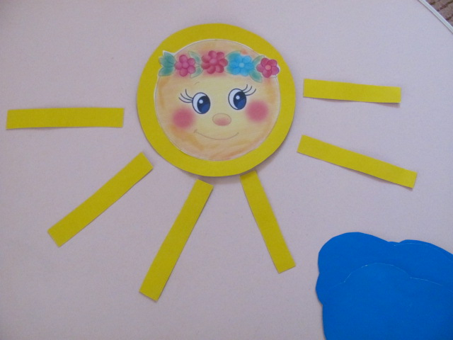
- Я вас буди гріти!,( проходить по колу, доторкається до кожного и каже – Я тебе грію…) Інші діти (пестити, смішити, дружити) Кожен раз «прожинаємо» (прибираємо) хмаринку.
- Які молодці, всі хмаринки розлетілися! Але, подивиться, що не вистачає сонечку? (промінчиків) . Давайте подаруємо сонечку їх. (По черзі, кожен підходить и «дарує» промінчик, називає яке сонечко – ласкаве. тепле, дружне, веселе…

- Їжачок вам каже, що ви всі молодці! І дякує вам.

Завдання 4
- Діти, а їжачок наш, каже мені, що зголоднів.. А що він любить їсти? (яблучка, груші. грибочки…) – А давайте пригостимо нашого їжачка.
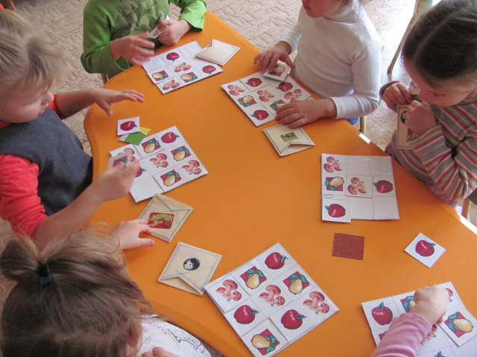
- У мене є такі тарілочки, якої вони форми? (квадратні) Що вже на них є? (груша, яблуко, грибочок). А груші і яблука. що це? (фрукти). Допоможіть мені,- розкладіть ще груші. яблука, гриби, але, щоб вони не повторювалися, ні в рядку, ні в стовпчику . (Логічні квадрати).

Фізхвилинка:
Виростем великими (діти стають на пальці ніг, руки вгору).
Яблук нарвемо ( імітують зривання яблук обома руками).
В кошики великі (розводять руки в сторони).
Ми їх складемо ( присідають, імітуючи складання яблук).
Завдання 5
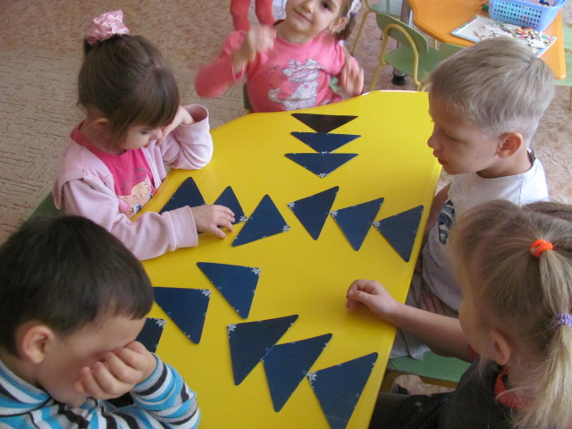
- Їжачку дуже сподобалося ваше пригощення! І тепер він хоче з вами пограти.
- -А де ховається їжачок? (під ялинкою). А давайте для нього зробимо ялиночки. Ось у нас є такі фігурки, на що вони схожі? (трикутники).
(Вихователь роздає кожній дитині по три трикутничка. Діти сідають на килимок і конструюють ялинки..А тепер перетворимо ялинки на будиночок для їжачка.. ) А що ще можна зробити? (метелика., цукерку…)

- Діти, ви стільки допомогли їжачку, ви такі молодці! І в нього для вас є подаруночки! Кошик із яблучками! Пригощайтесь, малята!

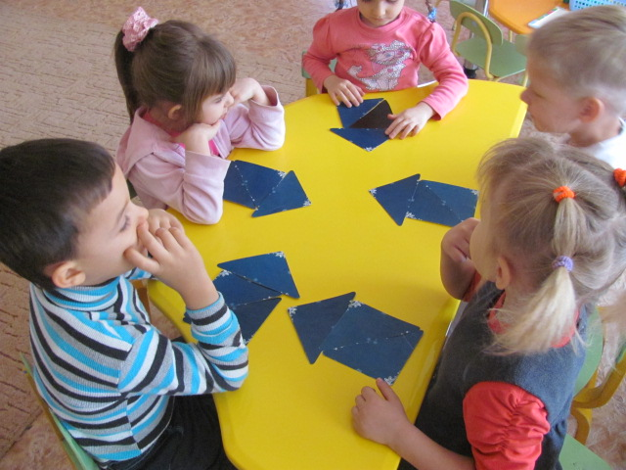
- Їжачку так сподобалося з вами грати, що він вирішив залишитися в нас..Тільки він дуже втомився..захотів відпочити.. і заснув..

- Дітки, а ми давайте пригадаємо, хто до нас сьогодні прийшов? А які в нього були голочки? А чому вони стали м’якенькими? А як ми допомогли друзям їжачка? А що ми подарували сонечку? А чим пригощали їжачка? А на що перетворювали трикутнички? Вам сподобалось бути помічниками?

